Ensino Fundamental II (Anos Finais) e Ensino Médio
Blocos Econômicos

Área do Conhecimento:
Geografia. História.

Competência(s) / Objetivo(s) de Aprendizagem:
- Refletir sobre o início do século XX, compreendendo a bipolarização do mundo pós-guerra;
- Entender o que são blocos econômicos e conhecer suas classificações;
- Conhecer quais são os principais blocos econômicos do mundo.

Conteúdos:
- Breve contextualização: Início do século XX e a bipolarização do mundo pré-guerras;
- O que são blocos econômicos;
- Classificação dos blocos econômicos;
- Os principais blocos econômicos no mundo (UE, NAFTA, MERCOSUL, ASEAN e APEC).

Palavras-Chave:
Blocos Econômicos. Mundo. Mercosul. UE. NAFTA. APEC. ASEAN.

Sugestão de aplicação para o ensino remoto:

- Jitsi Meet: é um sistema de código aberto e gratuito, com o objetivo de permitir a criação e implementação de soluções seguras para videoconferências via internet com áudio, discagem, gravação e transmissão simultânea. Possui capacidade para até 200 pessoas, não há necessidade de criar uma conta, você pode acessar através do seu navegador (link: https://jitsi.org/jitsi-meet/ )ou fazer o download do aplicativo disponível para Android e iOS (https://play.google.com/store/apps/details?id=org.jitsi.meet)Trabalhando com essa ferramenta, é possível:
- Compartilhar sua área de trabalho, apresentações e arquivos;
- Convidar usuários para a videoconferência por meio de um URL simples e personalizado;
- Editar documentos simultaneamente usando Etherpad (editor de texto on-line de código aberto);
- Trocar mensagens através do bate-papo integrado;
- Visualizar automaticamente o orador ativo ou escolher manualmente o participante que deseja ver na tela;
- Reproduzir um vídeo do YouTube para todos os participantes.

- Gravação de vídeo aula usando o Power Point: O PPT, já tão utilizado pelos (as) professores (as), também permite a gravação de uma narração para os slides, que tanto auxiliam na explanação dos conteúdos. Se quiser habilitar a função de vídeo enquanto grava, os alunos verão o (a) professor (a) em uma janelinha no canto direito da apresentação. O legal dessa ferramenta é que ela é bem simples e eficaz (veja o guia no seguinte link: https://support.office.com/pt-br/article/gravar-uma-apresenta%C3%A7%C3%A3o-de-slides-com-os-intervalos-e-narra%C3%A7%C3%A3o-de-slide-0b9502c6-5f6c-40ae-b1e7-e47d8741161c ).
- Envio de Podcast aos alunos: Talvez esse nome ainda seja novidade para você, mas Podcast nada mais é do que um áudio gravado. Podem ser utilizados para narrar uma história, para correção de atividades, revisar ou aprofundar os conteúdos. Para tanto, sugiro o app Anchor, que pode ser baixado em seu celular, fácil e simples de utilizar.
- Plataforma Google Classroom: O Classroom, por exemplo, permite que você crie uma sala de aula virtual. Esta ação irá gerar um link que será compartilhado com os alunos, para que acessem à sala de aula virtual. Neste ambiente, o (a) professor (a) poderá criar postagens de avisos, textos, slides de ppt, conteúdos, links de vídeos, roteiros de estudos, atividades, etc. É uma forma bem simples e eficaz de manter a comunicação com os alunos e postar as aulas gravadas. Uma dica é conferir outros recursos oferecidos pelo Google, como a construção de formulários (google forms) para serem realizadas pelos alunos.
Além dessas ferramentas, sugerimos aulas com 30 minutos de duração, uma vez que aulas online acabam rendendo mais do que as presenciais. Além disso, nem toda aula precisa resultar em uma atividade avaliativa, para não sobrecarregar o aluno. As aulas virtuais também podem ser úteis para correção de exercícios e plantões de dúvidas.

Previsão para aplicação:
5 aulas (30 min/aula)

Materiais Relacionados:

O(A) professor(a) poderá recordar os conceitos fundamentais através dos seguintes sites:

- União Europeia. Disponível em: https://europa.eu/european-union/about-eu/countries_pt#tab-0-1. Acesso em: 29 de março de 2020.

- Centro de Informação Europe Direct Coimbra. União Europeia. Disponível em: https://europedirect-regiaodecoimbra.pt/uniao-europeia/paises-membro. Acesso em: 29 de março de 2020.

- DECICINO, Ronaldo. União Européia - Bloco político e econômico reúne 27 países. Disponível em: https://educacao.uol.com.br/disciplinas/geografia/uniao-europeia-bloco-politico-e-economico-reune-27-paises.htm. Acesso em: 29 de março de 2020.

- PENA, Rodolfo Alves. Mercosul: Países Integrantes. Disponível em: https://brasilescola.uol.com.br/geografia/mercosul-paises-integrantes.htm. Acesso em: 29 de março de 2020.

- EDUCA+Brasil. NAFTA. Disponível em: https://www.educamaisbrasil.com.br/enem/geografia/nafta. Acesso em: 29 de março de 2020.

- SUPORTE GEOGRÁFICO. Classificação dos blocos econômicos. Disponível em: https://suportegeografico77.blogspot.com/2017/12/classificacao-dos-blocos-economicos.html. Acesso em: 30 de março de 2020.

O(A) professor(a) poderá aprofundar o conteúdo através das seguintes obras:

- PENA, Rodolfo F. Alves. União Europeia. Disponível em: https://brasilescola.uol.com.br/geografia/uniao-europeia.htm. Acesso em: 30 de março de 2020.

- FRANCISCO, Wagner de Cerqueira e. Blocos Econômicos. Disponível em: https://mundoeducacao.bol.uol.com.br/geografia/blocos-economicos.htm. Acesso em: 29 de março de 2020.

- PENA, Rodolfo F. Alves. Classificação dos blocos econômicos. Disponível em: https://brasilescola.uol.com.br/geografia/classificacao-dos-blocos-economicos.htm. Acesso em: 30 de março de 2020.

- MAIA, Edson. Blocos Econômicos. Disponível em: https://edsonmaiap.wordpress.com/2009/05/17/blocos-economicos/. Acesso em: 30 de março de 2020.

- VIANA, Emilly. Blocos econômicos - O que são, quais são e para que servem? Disponível em: https://conhecimentocientifico.r7.com/blocos-economicos/. Acesso em: 30 de março de 2020.

Proposta de Trabalho:

1ª Etapa: Breve contextualização

O (A) professor (a) deverá iniciar o plano relembrando alguns conteúdos que os alunos já aprenderam em aulas anteriores. O (A) professor (a) deverá retomar brevemente o período referente ao início do século XX, com a bipolarização e as transformações que o mundo sofreu pós-Segunda Guerra Mundial. Tal aula pode ser gravada, usando o recurso de gravação do Power Point, ou uma aula virtual ao vivo com os alunos, fazendo uso da plataforma Jitsi Meet - ambos foram apresentados anteriormente.
Após essa introdução, o (a) professor (a) deverá explicar que no ano de 1944 foi criado um primeiro modelo de bloco econômico, nomeado de BENELUX, constituído por Bélgica, Holanda e Luxemburgo. Vale destacar que nesse período a Europa estava devastada, em virtude do pós-guerra, de modo que, o objetivo primeiro desse bloco era desenvolver uma ajuda mútua para que seus membros se recuperassem da guerra. Superado esse momento histórico, os blocos econômicos continuaram a surgir, principalmente pós-Guerra Fria, em virtude da constante competição de economias mundiais e pelas profundas alterações nas relações geopolíticas estabelecidas, que redesenhou as fronteiras político-econômicas mundiais. Se o (a) professor (a) estiver utilizando como ferramenta o Jitsi Meet, é um ótimo momento para o compartilhamento da tela, usando slides e imagens para auxiliar os alunos na compreensão dos conteúdos.

Texto baseado nas sugestões de leitura elencadas em Materiais Relacionados.

2ª Etapa: Os Blocos Econômicos

O que são Blocos Econômicos?

Os Blocos Econômicos são formados através da união de países que possuam interesses correlatos, a fim de estabelecer relações econômicas entre si. Em alguns blocos, essas relações se estendem também à integração social. Pertencer a um bloco econômico cria condições de dinamizar e intensificar a economia dos países dentro do cenário mundial globalizado, uma vez que o processo de comercialização entre os países-membros é facilitado, fazendo com que aumentem as chances de seus produtos serem escoados para diversas regiões.

Classificação dos Blocos Econômicos

A classificação dos blocos econômicos é realizada através de quatro estágios, ou etapas diferentes, que foram vivenciadas pelos blocos. Entretanto, vale destacar que alguns blocos seguiram passo a passo desse desenvolvimento, como por exemplo a União Europeia – UE, porém, outros países não seguiram necessariamente essa ordem estabelecida, como o Mercosul, classificado como uma união aduaneira. Abaixo, estão relacionados os quatro estágios ou etapas alcançáveis pelos blocos.

Área de livre comércio: Esse seria o primeiro estágio de um bloco econômico, e tem como pré suposto que a produção dos países membros desse bloco econômico poderá entrar em qualquer outro país do mesmo bloco econômico, com redução ou eliminação das tarifas alfandegárias e burocracias tradicionais de uma importação, que estaria submetido em condições normais.

União Aduaneira: Na segundo estágio, com a ampliação dos interesses comuns, cria-se uma união aduaneira, de forma a se implementar algumas regras e condutas comerciais. Nesse estágio também se regulamenta o comércio do bloco com as nações de fora dele, ou seja, são fixadas algumas regras para os países-membros realizarem suas negociações com países que estão fora desse bloco econômico.

Mercado Comum: No terceiro estágio, implica numa maior integração entre as economias e regras de comércio interno e externo, proporcionando uma livre circulação de capitais, serviços e pessoas no interior do bloco econômico.

União Econômica e Monetária: É considerado o estágio máximo de um bloco econômico, em que os países desenvolvem uma união econômica e monetária, adotando uma moeda comum para a circulação nos países-membros desse bloco econômico.

Os principais blocos econômicos do Mundo

UE – União Europeia
A União Europeia teve sua origem através da criação da Comunidade Econômica Europeia - CEE, em 1957, que agrupou seis países, sendo eles: Alemanha, Bélgica, França, Itália, Luxemburgo e Países Baixos; para se levantarem no pós-guerra, ficando conhecidos como “Europa dos 6”. Entretanto, a formação da UE tem sido feita através de um processo lento e que passou por todas as etapas que destacamos acima, na classificação dos blocos econômicos. Os momentos mais marcantes dessa história, que devem ser relembrados, são: 1991, a aprovação do Tratado de Maastricht (Holanda) que definiu o ano de 1993 para a formalização da UE como um bloco com união econômica e monetária, de forma a implementar neste ano uma moeda única dentro do bloco; 1992, quando foram eliminadas as barreiras alfandegárias dentro da UE; 1999, ano em que entrou em circulação o euro, moeda oficial, que em um primeiro momento serviu apenas para a realização de transações dentro do sistema financeiro.
A UE tem como objetivo estabelecer uma cooperação econômica e política entre os países europeus pertencentes ao bloco econômico, sendo ela um dos exemplos mais explícitos de avanço em relação à estruturação de bloco econômico, em que apresentam entre os países-membros integração econômica, social e política, livre circulação de pessoas e moeda comum.
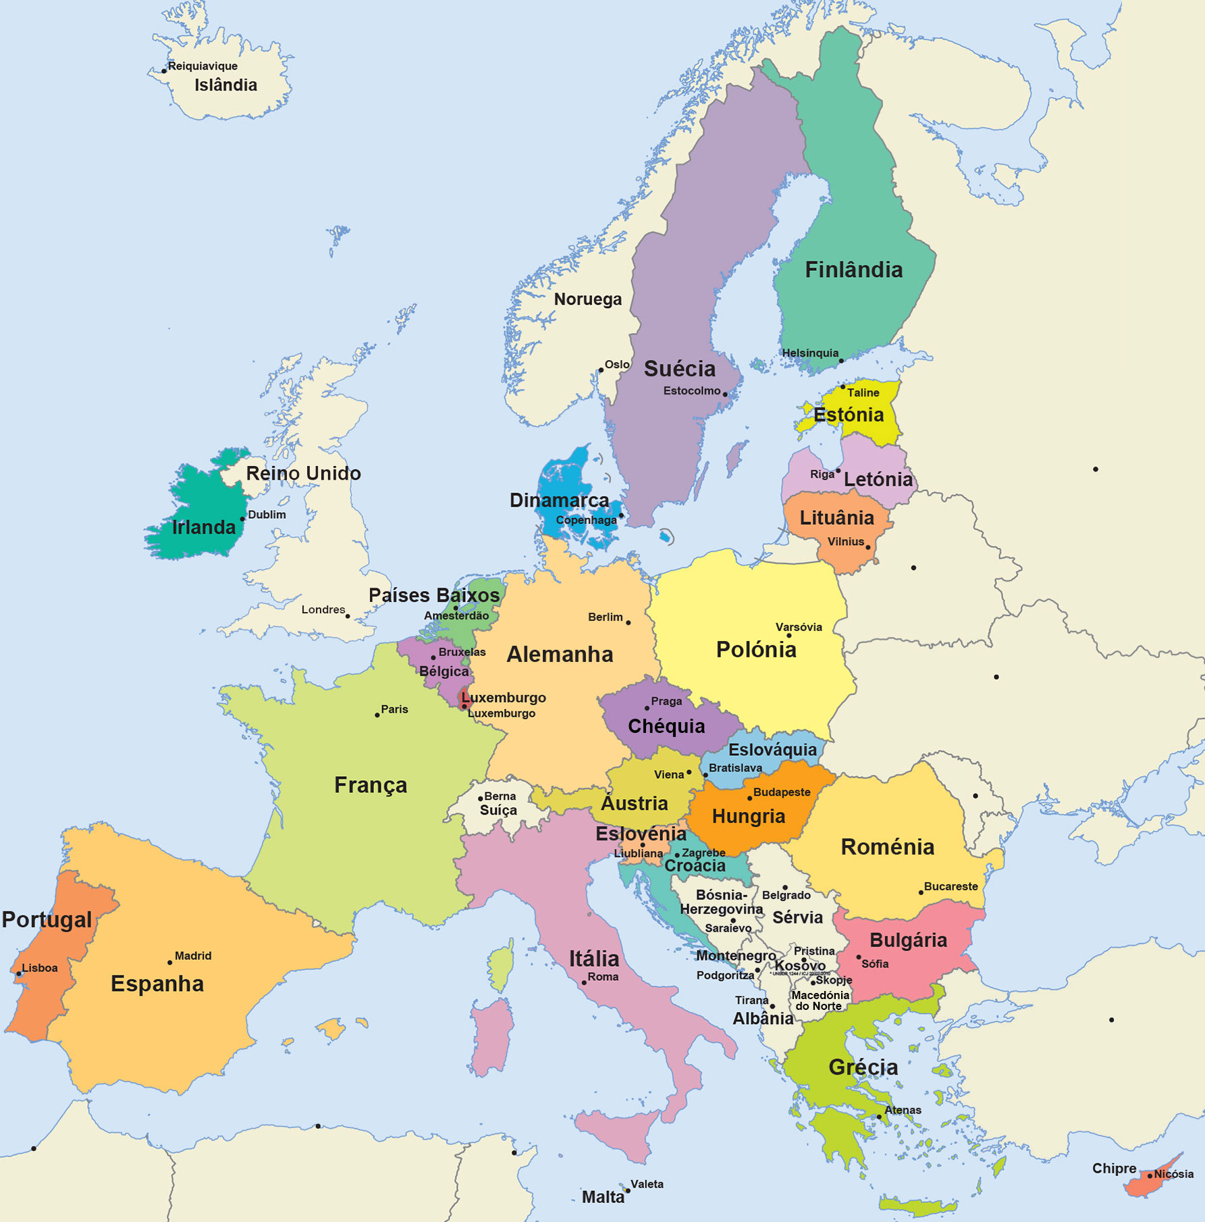
Desde sua criação, a UE tem atraído um fluxo constante de novos membros, de forma que, entre os anos de 2004 e 2007, o bloco passou de 15 para 27 países. Com a adesão da Croácia em 2013, a UE passou a ter 28 países-membros, porém, com a saída do Reino Unido, a UE voltou a ter 27 países-membros no ano de 2020.
Membros: Alemanha, Áustria, Bélgica, Bulgária, Chipre, Croácia, Dinamarca, Eslováquia, Eslovênia, Espanha, Estônia, Finlândia, França, Grécia, Hungria, Irlanda, Itália, Letônia, Lituânia, Luxemburgo, Malta, Países Baixos, Polônia, Portugal, República Tcheca, Romênia e Suécia.

Disponível em: https://europa.eu/european-union/about-eu/easy-to-read_pt. Acesso em: 29 de março de 2020.

ADESÃO | PAÍSES
1957*/1958 | Alemanha, Bélgica, França, Itália, Luxemburgo, Países Baixos
1973 | Dinamarca, Irlanda, Reino Unido (saiu em 31/01/2020)
1981 | Grécia
1986 | Espanha, Portugal
1995 | Áustria, Finlândia, Suécia
2004 | Chipre, Eslováquia, Eslovênia, Estônia, Hungria, Letônia, Lituânia, Malta, Polônia, República Checa
2007 | Bulgária, Romênia
2013 | Croácia

- França, Alemanha, Itália, Bélgica, Luxemburgo e Holanda criaram em 1951 o Tratado da Comunidade Europeia do Carvão e do Aço (CECA), que objetivava a integração das indústrias do carvão e do aço nesses países europeus. Esses mesmos países criaram no ano de 1957 o Tratado da Comunidade Econômica Europeia (CEE), que depois se tornaria a União Europeia (UE).

Mercosul – Mercado Comum do Sul
O bloco econômico surgiu em 1991, criado por países da América do Sul, e com a assinatura do Tratado de Assunção, no Paraguai. Os primeiros países a constituir o bloco foram Argentina, Brasil, Paraguai e Uruguai. Depois, o Mercosul teve a incorporação de outros países, como por exemplo a Venezuela, em 2012. Vale destacar que embora o bloco seja destina a países da América do Sul, existem países que não fazem parte desse continente, como Egito e Israel, mas mantém relações intensas com o Mercosul, esses países recebem o nome de observadores, associados e plenos.
Esse bloco econômico se iniciou enquanto uma zona de livre comércio, porém apresenta propostas de união aduaneira. O principal objetivo do bloco é garantir a integração econômica, política e social de seus membros, contribuindo para um melhor dinamismo de fluxo entre os países-membros.
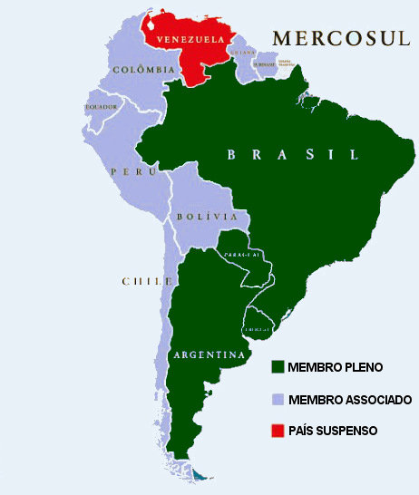
Membros: Argentina, Brasil, Paraguai e Uruguai. Bolívia e Chile são países associados, ou seja, embora estejam incluídos no processo de formação de uma zona livre de comércio, não adotaram o princípio de união aduaneira.

Disponível em: https://brasilescola.uol.com.br/geografia/mercosul-paises-integrantes.htm. Acesso em: 29 de março de 2020.

Nafta – Acordo de Livre Comércio da América do Norte
O Tratado Norte-Americano de Livre Comércio tem como objetivo a aproximação econômica de suas países-membros, buscando melhorias mútuas entre eles. O tratado visava diminuir as barreiras comerciais, desde que elas não ultrapassassem as leis existentes em cada um dos países pertencentes ao acordo. Um exemplo nítido é não existir no acordo nada que libere a circulação de pessoas pertencentes ao bloco, ou seja, o acordo firmado pelo bloco foi direcionado às barreiras alfandegárias, contribuindo para a circulação de mercadorias dentro do bloco econômico.
Vale destacar também que esse bloco surgiu como pretensão dos EUA em fazer uma frente de poder à União Europeia. O Presidente dos EUA, Donald Trump, anunciou o fim do Nafta em agosto de 2018, mas o acordo econômico entre os países do bloco continuou existindo, de forma que os países-membros reajustaram seus acordos comerciais, que passaram a ser chamados de United States-Mexico-Canada Agreement (USMCA), em 30 de novembro de 2018.
Membros: Canadá, Estados Unidos e México.

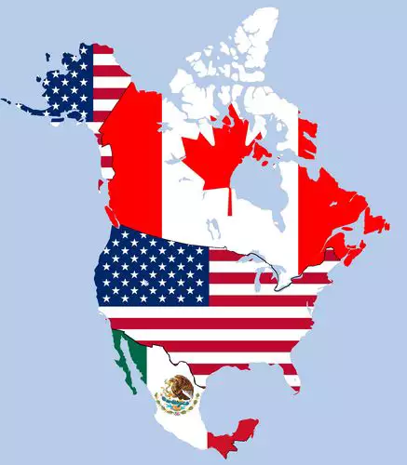

Disponível em: https://www.educamaisbrasil.com.br/enem/geografia/nafta. Acesso em: 29 de março de 2020.

APEC - Cooperação Econômica da Ásia e do Pacífico
O bloco foi criado em 1989 e é considerado um dos maiores blocos econômicos, em virtude do peso da representatividade que ele carrega consigo, já que várias das principais potências econômicas mundiais são países-membros desse bloco, como por exemplo a China, o Japão, a Rússia e os Estados Unidos (e por extensão, todo o Nafta), correspondendo a esse bloco econômico mais de 40% das exportações mundiais.
O bloco teve início através de seis países-membros, pertencentes a Associação das Nações do Sudeste Asiático (ASEAN), e também outros seis, pertencentes a região do Pacífico. O principal objetivo do bloco era estabelecer uma zona de livre comércio entre os países-membros até o ano 2020.
Membros: Austrália, Brunei, Canadá, Cingapura, Chile, China, Coreia do Sul, Estados Unidos, Filipinas, Hong Kong, Indonésia, Japão, Malásia, México, Nova Zelândia, Papua-Nova Guiné, Peru, Rússia, Tailândia, Taiwan e Vietnã.

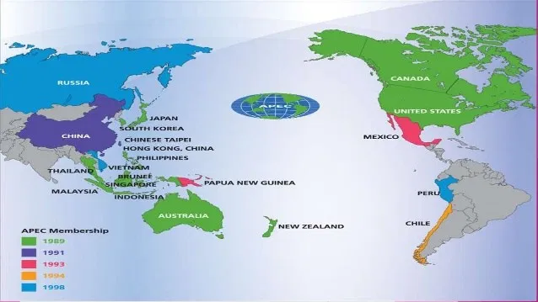

Disponível em: http://mole.my/leaders-want-apec-to-oppose-anti-free-trade-anti-globalisation/ Acesso em: 29 de março de 2020.

ASEAN - Associação das Nações do Sudeste Asiático
Criada em 1967, na Tailândia, através de um acordo entre Cingapura, Indonésia, Filipinas, Malásia e Tailândia, visava assegurar o desenvolvimento econômico e a estabilidade política do Sudeste Asiático.
Os principais objetivos desse bloco é acelerar o crescimento econômico, o progresso social e também o desenvolvimento cultural, pleiteando a paz, a estabilidade e o respeito entre os países-membros. No ano de 1992 o bloco fez um acordo com o objetivo de eliminar as barreiras econômicas e alfandegárias até o ano 2002. O intuito do bloco é facilitar a circulação e acelerar a integração regional nos setores prioritários, para o fortalecimento da economia dos países-membros, pretendendo alcançar um considerável desenvolvimento econômico com a redução da pobreza e das desigualdades socioeconômicas.
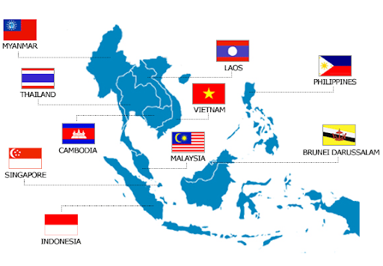
Membros: Brunei, Camboja, Cingapura, Filipinas, Indonésia, Laos, Malásia, Mianmar, Tailândia, Vietnã.

Disponível em: https://brasilescola.uol.com.br/geografia/asean.htm. Acesso em: 29 de março de 2020.

Textos baseados nas sugestões de leitura elencadas em Materiais Relacionados.
O conteúdo presente nestes textos pode ser trabalhado através de aulas expositivas, gravadas previamente utilizando o recurso de gravação do Power Point, que permite, inclusive, a projeção dos dois mapas abaixo, de modo a demonstrar com maior exatidão a localização e espacialização dos blocos econômicos no mundo. Se for necessário e interessante, o (a) professor (a) poderá gravar uma parte do conteúdo no formato de Podcast (recurso anteriormente apresentado) e enviar aos alunos.

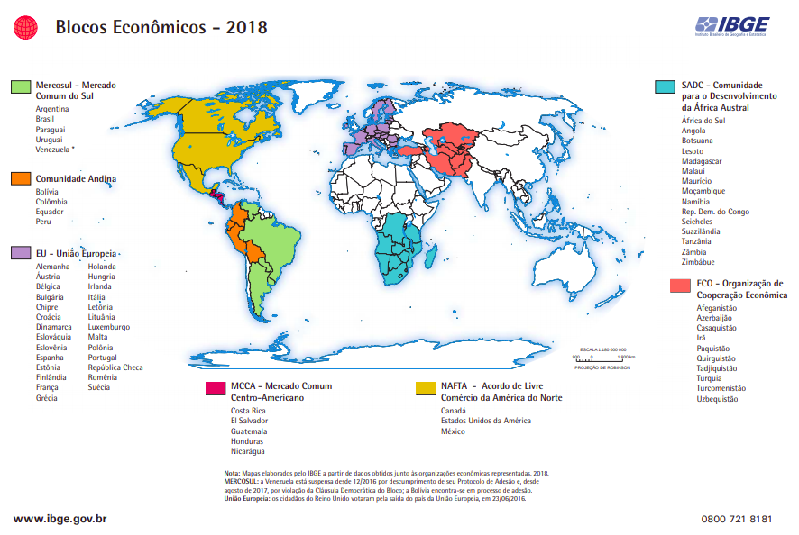

Disponível em: https://atlasescolar.ibge.gov.br/images/atlas/mapas_mundo/mundo_blocos_economicos.pdf. Acesso em: 29 de março de 2020.
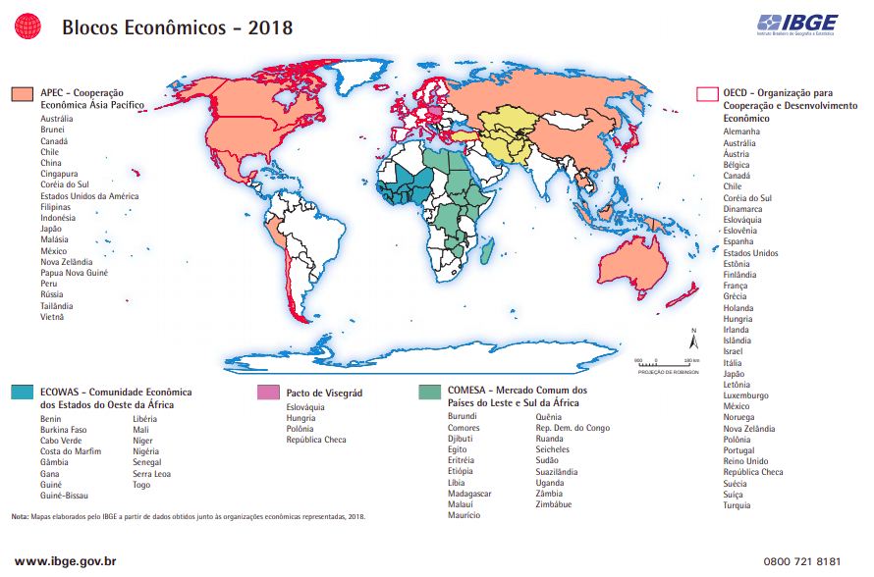
Disponível em: https://atlasescolar.ibge.gov.br/images/atlas/mapas_mundo/mundo_blocos_economicos.pdf. Acesso em: 29 de março de 2020.

3ª Etapa: Sistematização das Reflexões

As atividades abaixo podem ser enviadas aos alunos através de um post feito pelo (a) professor (a) na plataforma Google Classroom, e devolvidas pelos alunos através do mesmo ambiente virtual ou por e-mail.

Sugestão de atividade 1: Cruzadinha – Blocos Econômicos
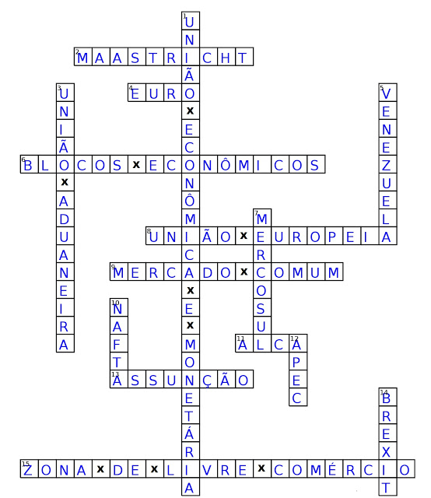
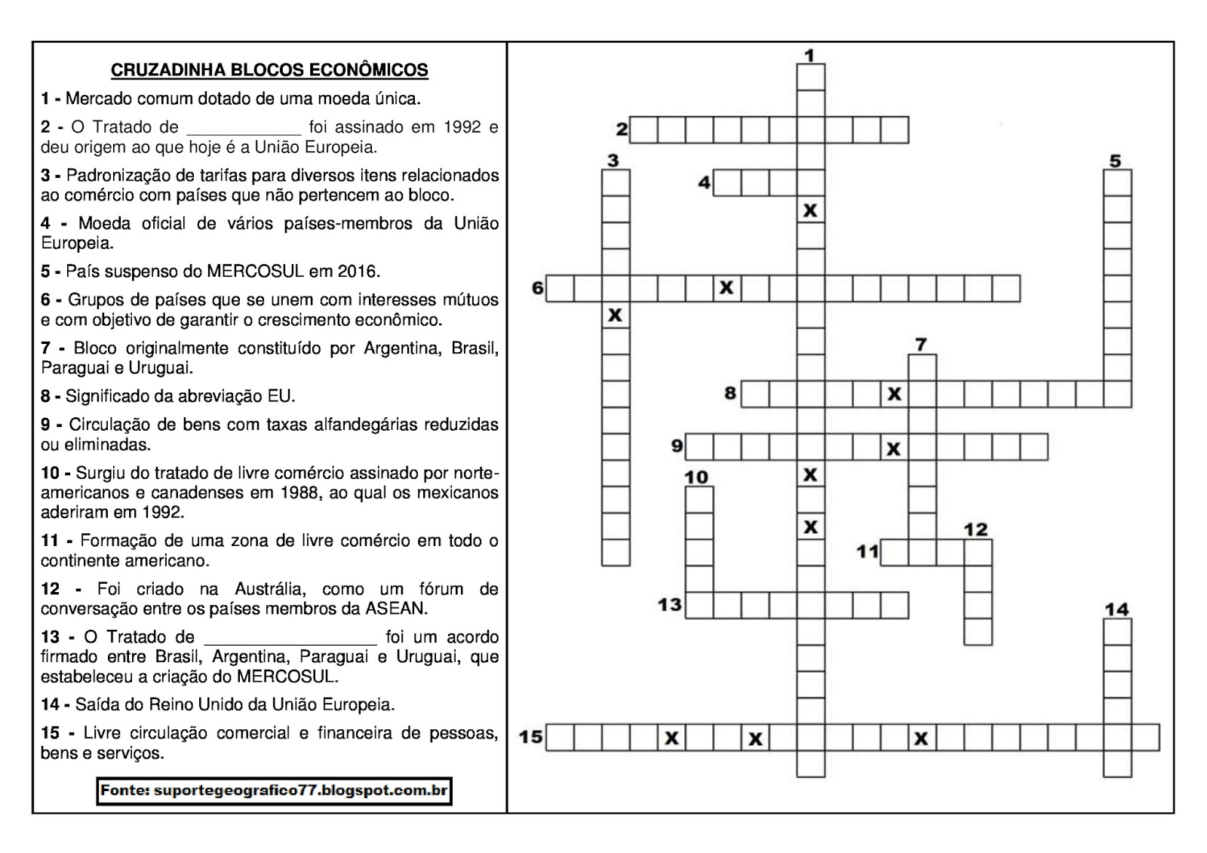

Disponível em: https://suportegeografico77.blogspot.com/2017/12/cruzadinha-blocos-economicos.html. Acesso em: 29 de março de 2020.

Sugestão de atividade 2: Caça palavras – Mercosul
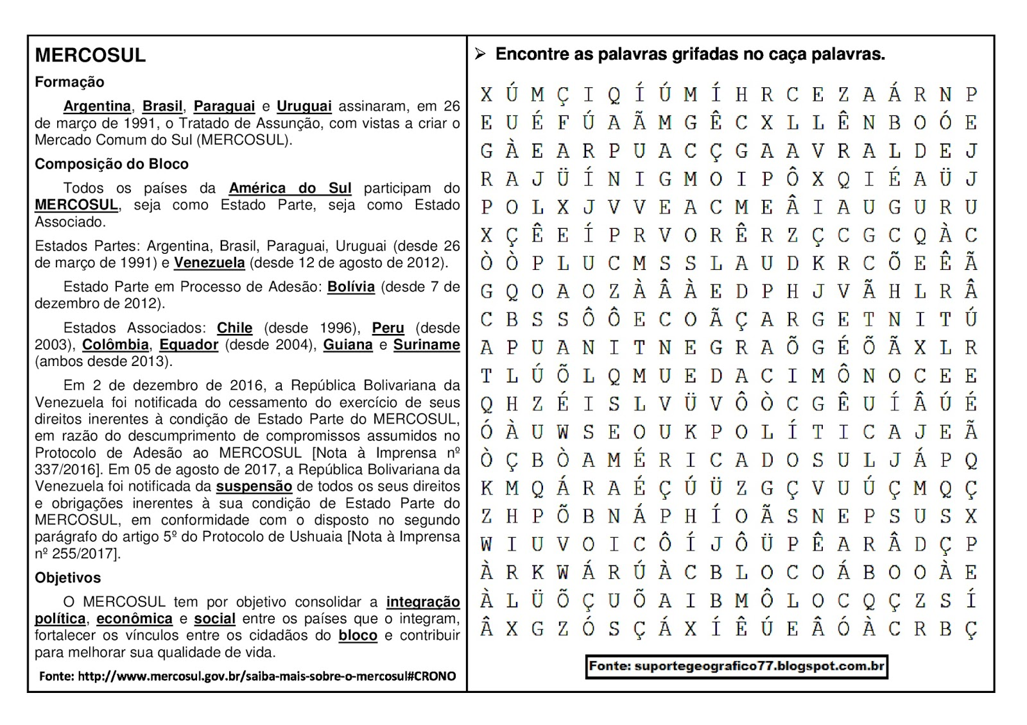
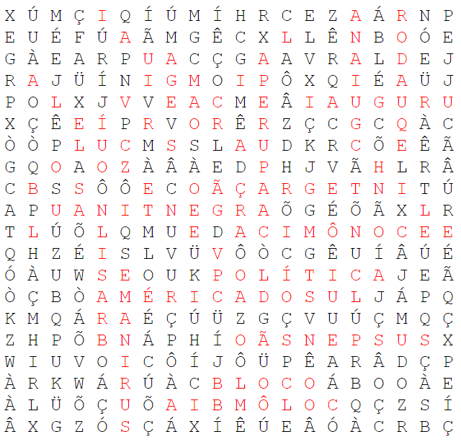

Disponível em: https://suportegeografico77.blogspot.com/2017/12/caca-palavras-mercosul.html. Acesso em: 29 de março de 2020.

4ª Etapa: Exercícios de Fixação

Sugere-se a aplicação de algumas questões de fixação referente ao tema estudado. Tais questões podem ser preparadas pelo (a) professor (a) e respondidas pelos alunos através do Google forms, e sua correção pode ser realizada em aula virtual ao vivo na plataforma Jitsi Meet, para maior interação com os alunos e a resolução de possíveis dúvidas.

1) Entre os nomes abaixo, assinale a alternativa que não indica um bloco econômico:

a) União Europeia
b) Organização dos Estados Americanos
c) Mercado Comum do Sul
d) Comunidade dos Estados Independentes
e) Associação de Cooperação Econômica da Ásia e do Pacífico

Resposta: B
Disponível em: https://exercicios.brasilescola.uol.com.br/exercicios-geografia/exercicios-sobre-blocos-economicos-organizacoes-mundiais.htm. Acesso em: 22 de março de 2020.

2) Enumere a segunda coluna a partir da primeira.

Coluna 01
(1) Zona de livre-comércio
(2) Área de livre-comércio
(3) União Aduaneira
(4) Mercado Comum

Coluna 02
( ) Livre circulação de pessoas, bens e serviços.
( ) Eliminação parcial de barreiras comerciais.
( ) Adoção de uma Tarifa Externa Comum (TAC).
( ) Eliminação de tarifas e quotas alfandegárias entre os membros.

Resposta: 4, 1, 3, 2.
Disponível em: https://exercicios.brasilescola.uol.com.br/exercicios-geografia/exercicios-sobre-blocos-economicos-organizacoes-mundiais.htm. Acesso em: 22 de março de 2020.

3) Os blocos econômicos são a mais recente alternativa adotada pela maioria dos Estados do mundo para ampliar as suas respectivas relações econômicas. Tal aspecto vem contribuindo para a construção de uma nova forma de regionalização mundial. Assinale a alternativa que apresente a mais importante entre as causas para a formação dos blocos econômicos no mundo contemporâneo.
a) surgimento do dinheiro.
b) instalação da indústria avançada em nível global.
c) consolidação da Globalização.
d) transformação do capitalismo financeiro em capitalismo industrial.
e) emergência de um espírito mundial de solidariedade.

Resposta: C
Disponível em: https://exercicios.mundoeducacao.bol.uol.com.br/exercicios-geografia/exercicios-sobre-blocos-economicos.htm. Acesso em: 22 de março de 2020.

4) “A formação de blocos econômicos tem por objetivo criar condições para dinamizar e intensificar a economia num mundo globalizado. Em todas as modalidades de blocos econômicos, o intuito é a redução e/ou eliminação das tarifas ou impostos de importação e exportação entre os países-membros”. (Disponível em: https://mundoeducacao.bol.uol.com.br.br/geografia/blocos-economicos.htm)

Com base na conceituação acima apresentada, assinale a alternativa que não apresenta um bloco econômico.
a) União Europeia
b) Mercosul
c) BRICS
d) Comunidade Andina
e) Comunidade dos Estados Independentes (CEI)

Resposta: C
Disponível em: https://exercicios.mundoeducacao.bol.uol.com.br/exercicios-geografia/exercicios-sobre-blocos-economicos.htm. Acesso em: 22 de março de 2020.

5) O destino dos países é a formação dos Blocos Econômicos
Sem querer prever o futuro, Thomas Richter, alemão, doutor em Direito. Comparado e professor visitante da USP, defende: a saída para os países é a união em blocos. Primeiro, para a criação de mercados, depois, atingindo as liberdades pessoais até chegar ao multiculturalismo. Fonte: Diário do Nordeste, 02/11/2008. Disponível em: diariodonordeste.globo.com

De acordo com a configuração da economia do mercado, pode-se dizer que a previsão citada no texto é:
a) acertada, pois não é mais possível imaginar a globalização mundial sem a presença e atuação dos blocos econômicos.
b) equivocada, uma vez que os blocos econômicos são uma tática econômica atualmente em desuso no mundo afora.
c) acertada, porque os países desenvolvidos vêm se agrupando em blocos para fazer frente ao poderio dos Estados Unidos e da União Europeia.
d) equivocada, porque a formação dos blocos econômicos foi predominante no século XX e vem sendo substituída pelos agrupamentos políticos e comerciais, como a ONU (Organização das Nações Unidas) e a OMC (Organização Mundial do Comércio).

Resposta: A
Disponível em: https://exercicios.mundoeducacao.bol.uol.com.br/exercicios-geografia/exercicios-sobre-blocos-economicos.htm. Acesso em: 22 de março de 2020.

6) (CEFET-CE) A iniciativa para as Américas, lançada pelo presidente George Bush em junho de 1990, se inseria na orientação reformista: a sua meta consistia na formação de uma zona de livre comércio em todo o continente americano, com a exclusão de Cuba. Essa zona de integração econômica é chamada de:

a) Mercado Comum do Sul (Mercosul).
b) União Europeia.
c) Área de Livre Comércio das Américas (ALCA).
d) Zona da Bacia do Pacífico.
e) Novos Países Industrializados (NPIs).

Resposta: C
Disponível em: https://exercicios.mundoeducacao.bol.uol.com.br/exercicios-geografia/exercicios-sobre-blocos-economicos.htm. Acesso em: 22 de março de 2020.

7) (UNIFEI) A União Europeia (EU) entrou em vigor em novembro de 1992, de acordo com o chamado Tratado de Maastricht, assinado em dezembro de 1991. É constituída por um bloco de países europeus ocidentais que visa a:

a) Estabelecer critérios para a redução da imigração e manter a alta qualidade de vida existente na Europa.
b) Consolidar a economia entre os países-membros, tornando-os um mercado único e altamente competitivo no mundo.
c) Combater e erradicar o fundamentalismo religioso muçulmano, com a tomada de medidas antiterroristas.
d) Impedir o crescimento econômico de países emergentes, como a China, e competir com o forte e tradicional mercado norte-americano.

Resposta: B
Disponível em: https://exercicios.mundoeducacao.bol.uol.com.br/exercicios-geografia/exercicios-sobre-blocos-economicos.htm. Acesso em: 22 de março de 2020.

8) Sobre a origem da União Europeia, assinale a alternativa incorreta.

a) O primeiro nome do bloco econômico que, mais tarde, viria a se chamar União Europeia foi o Benelux, resultado da união entre Bélgica, Holanda e Luxemburgo.
b) O Tratado de Maastricht, assinado em 1991, foi responsável pela criação da União Europeia, em substituição ao Mercado Comum Europeu.
c) O Mercado Comum Europeu foi criado pelo Tratado de Londres, em 1980, para substituir a CEE (Comunidade dos Estados Europeus).
d) A CECA (Comunidade Econômica do Carvão e do Aço) surgiu após o sucesso da criação do Benelux e tinha o objetivo de estabelecer um mercado comum no campo da siderurgia entre os seus seis países membros.
e) Os diferentes nomes da União Europeia, em ordem cronológica, foram: Benelux, CECA, Mercado Comum Europeu ou CEE e União Europeia.

Resposta: C
Disponível em:https://exercicios.brasilescola.uol.com.br/exercicios-geografia/exercicios-sobre-uniao-europeia.htm#. Acesso em: 22 de março de 2020.

9) Assinale abaixo qual país compõe a União Europeia e não adota o Euro como moeda oficial.

a) França
b) Inglaterra
c) Alemanha
d) Chipre
e) Grécia

Resposta: B
Disponível em:https://exercicios.brasilescola.uol.com.br/exercicios-geografia/exercicios-sobre-uniao-europeia.htm#. Acesso em: 22 de março de 2020.

10) Assinale qual alternativa abaixo NÃO representa as características da União Europeia.

a) livre circulação de pessoas, bens e mercadorias
b) maior bloco econômico do mundo
c) impõe vários requisitos para a adesão de novos membros
d) tem o Euro como moeda oficial, porém não adotado por todos os países-membros
e) é um Estado unificado e soberano sobre todo o território europeu

Resposta: E
Disponível em: https://exercicios.brasilescola.uol.com.br/exercicios-geografia/exercicios-sobre-uniao-europeia.htm#. Acesso em: 22 de março de 2020.

11) (MACK-SP) – Ao contrário da União Europeia, o Mercosul não pode ser considerado um verdadeiro mercado comum, pois:

a) após várias tentativas frustradas, desistiu de unificar as moedas.
b) não pratica a livre circulação de serviços, capitais e pessoas.
c) é integrado por países que apresentam notável similaridade econômica, histórica e cultural.
d) não exige dos países-membros compromissos com a manutenção do regime democrático.
e) está vinculado à União Europeia, para fazer frente à ALCA, que o impede de ser um bloco econômico autônomo.

Resposta: B
Disponível em: https://beduka.com/blog/exercicios/geografia-exercicios/exercicios-sobre-blocos-economicos/. Acesso em: 22 de março de 2020.

12) (Mackenzie 2001) – Considere as afirmações sobre o Mercosul e suas relações com os EUA:

I – Entre os países membros não há nenhum pólo gerador de tecnologias. Brasil e Argentina são as economias mais industrializadas, mas muito dependentes de capitais e equipamentos estrangeiros; dessa forma não há como conseguir auto-suficiência industrial no interior do Mercosul.
II – O Brasil pretende transformar-se num “global trader” (país que comercializa com o mundo todo) e não pretende concentrar os negócios do Mercosul com poucos países, especialmente os EUA.
III – O interesse brasileiro é o de adiar a adesão à ALCA (Área de Livre Comércio das Américas), para dar tempo aos setores produtivos de modernizarem-se para enfrentar a concorrência dos EUA.
IV – Os EUA querem apressar a adesão à ALCA, pois visam ter um mercado cativo na América do Sul, ao mesmo tempo em que restringiriam os interesses da União Européia na região.

São verdadeiras:
a) I, II, III e IV
b) apenas II e III e IV
c) apenas II e III
d) apenas I e III e IV
e) apenas III e IV

Resposta: A
Disponível em: https://beduka.com/blog/exercicios/geografia-exercicios/exercicios-sobre-blocos-economicos/. Acesso em: 22 de março de 2020.

13) (Fei 96) – Um dos fatos que mais chamam a atenção no mundo contemporâneo é a formação dos chamados blocos econômicos. O Brasil vem aprofundando os entendimentos com os seus parceiros do MERCOSUL para melhor operacionalizar essa união. São parceiros do Brasil no MERCOSUL:

a) Argentina, Uruguai e Chile
b) Argentina, Bolívia e Paraguai
c) Uruguai, Argentina e Peru
d) Argentina, Paraguai e Uruguai
e) Chile, Paraguai e Argentina

Resposta: D
Disponível em: https://beduka.com/blog/exercicios/geografia-exercicios/exercicios-sobre-blocos-economicos/. Acesso em: 22 de março de 2020.

Retificação: substituímos a indicação de "aplicação para Educação a Distância (EaD)", utilizada anteriormente nesse plano de aula, para "aplicação para o ensino remoto". Ainda assim, ressaltamos que o conteúdo e as sugestões de ferramentas de comunicação propostos também podem ser utilizados para compor o ensino na modalidade a distância.
Plano de aula elaborado pela Professora Mestra Thaylizze Goes Nunes Pereira
Adaptação para o ensino remoto pela Professora Mestra Nathalie Lousan

